
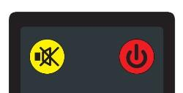
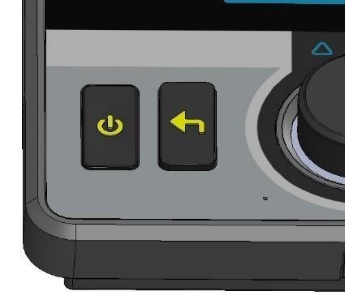
Slå på din DAISYBox med [På/Av-knappen] (knappen längst till vänster på din DAISYBox eller längst upp till höger på fjärrkontrollen).
Du kommer att kunna höra startsignalen och, om du har en aktiv anslutning till en online-katalog, att din DAISYBox ansluter.


Din DAISYBox kan redan börja spela upp den senaste boken du läst..

eller..

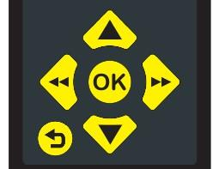
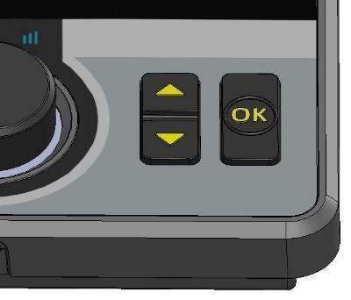
Du kan få titlarna på dina böcker annonserade i din bokhylla. Tryck på [OK]-knappen när du hör titeln på boken du vill läsa ([OK]-knappen finns längst till höger på din DAISYBox-enhet och på fjärrkontrollen är den placerad mellan PIL-knapparna).

Den önskade boken kommer nu att börja spelas upp och kommer att fortsätta där du slutade nästa gång du slår på din DAISYBox.

TIPS:
Gå tillbaka till din bokhylla genom att trycka på [Tillbaka]-knappen en eller två gånger - (detta är knappen som finns mellan [På/Av-knappen] och volymratten på din DAISYBox, eller den nedre vänstra knappen på fjärrkontrollen).

Hoppa till föregående eller nästa kapitel med hjälp av knapparna [Upp] eller [Ner] (Vippknappen på höger sida av din DAISYBox-enhet, till höger om volymratten och till vänster om [OK]-knappen, eller använd [Uppåtpil] eller [Nedåt] pilknapparna på fjärrkontrollen).

Spola bakåt eller framåt en aning genom att:
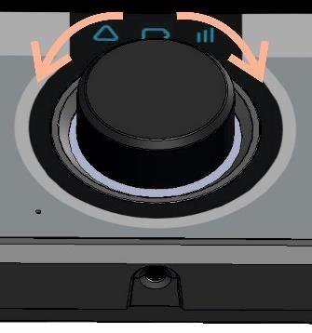
…tryck ner en gång på volymratten så att din DAISYBox-enhet aktiverar "Paus-menyn" och vrid sedan antingen moturs eller medurs.
…eller så kan du använda [Vänsterpil] eller [Högerpil] på fjärrkontrollen.

